台東縣立大王國民中學
資訊融入母語教學紀錄表
活動名稱 | 母語教學～海岸阿美語
主持人 | 洪榮東老師 |  | 參加 | 族語認證班同學
活動時間 | 97年2月9月 |  | 活動地點 | 電腦教室
資訊融入方式 |  | 線上測驗
活動紀錄 | 以電腦線上測驗的方式來測試同學對於現在教的母語教學認識多少，，讓學生能夠對於教授的母語課程印象更為深刻。並且模擬族語認證當天的考試情況，使用麥克風及錄音程式。  參考資源：http://iel.apc.gov.tw/all/
檢  討 | 學生對於考試的方式能夠事先熟悉，考試當天才不會慌亂，學習成效卓越。

活  動  照  片 | 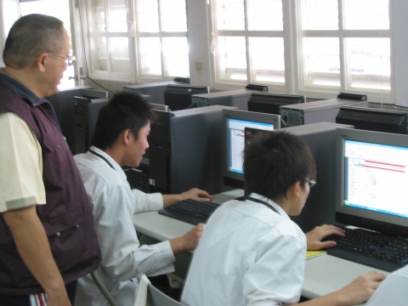  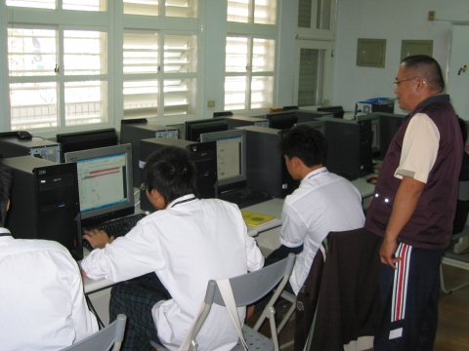

網站節錄照片：
